Resumen—Se describe de manera simple el modelo del perceptrón, sus características, componentes, funcionamiento y comparación con una neurona biológica.
Perceptrón
Jaime Dorian Lopez

Abstract--Is described in a simple way The perceptron model, its characteristics, components, functioning and comparison with a biological neuron.

Introducción
La historia de las redes neuronales artificiales es como una montaña rusa. Hubo momentos en que fue popular (arriba),
y hubo momentos en que no fue así. Ahora estamos en uno de sus momentos más importantes.
En el pasado, a veces la popularidad de las redes neuronales artificiales se degradaba debido al mal rendimiento o la escasa escalabilidad. Recientemente, gracias al avance de la potencia informática (GPU), la disponibilidad de big data, y el desarrollo de técnicas para entrenar redes neuronales profundas en grandes conjuntos de datos, La investigación sobre redes neuronales y aprendizaje profundo ha vuelto a ser muy popular. (Fig. 1)

Modelo matemático del perceptrón

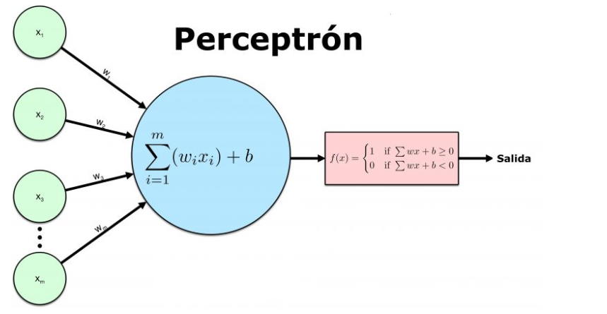

(Fig. 1)

Redes neuronales biologicas

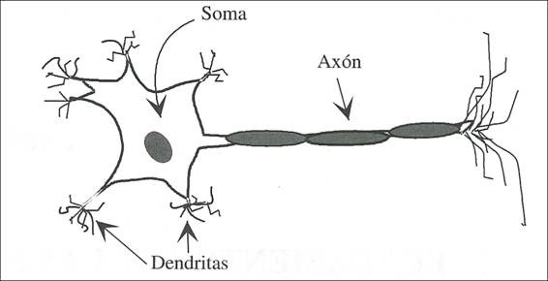
(Fig. 2)

Se estima que el sistema nervioso contiene alrededor de cien mil millones de neuronas, organizadas mediante una red compleja en la que las neuronas individuales pueden estar conectadas a varios miles de neuronas distintas. Se calcula que una neurona del córtex cerebral recibe información, por término medio, de unas 10.000 neuronas, y envía impulsos a varios cientos de ellas.
Desde un punto de vista funcional, las neuronas constituyen procesadores de información sencillos. Como todo sistema de este tipo, posee un canal de entrada de información (dendritas); un órgano de cómputo (el soma), y un canal de salida (el axón) (Fig. 2)

Comparaciones
El perceptrón es la red neuronal más básica que existe de aprendizaje supervisado que data de los años 50.
El funcionamiento del perceptrón es muy sencillo, simplemente lee los valores de entrada, suma todas las entradas de acuerdo con unos pesos y el resultado lo introduce en una función de activación que genera el resultado final.
El entrenamiento del perceptrón no es más que determinar los pesos sinápticos y el umbral que mejor hagan que la entrada se ajuste a la salida. Para la determinación de estas variables, se sigue un proceso adaptativo. El proceso comienza con valores aleatorios y se van modificando estos valores según la diferencia entre los valores deseados y los calculados por la red.
De allí la comparación con una neurona biológica, debió a su estructura funcional (Fig. 1). Donde se tiene lo siguiente:

Conjunto de entradas x1,…xn Representan las entradas de la red neuronal (dendritas).
Cada entrada tiene un peso que se va ajustando de forma automática a medida que la red neuronal va aprendiendo, Pesos sinápticos w1,…wn.
Función de agregación Σ, Realiza el sumatorio de todas las entradas ponderadas por sus pesos (el soma).
Función de activación F, Se encarga de mantener el conjunto de valores de salida en un rango determinado (el axón), normalmente (0,1) o (-1,1), Existen diferentes funciones de activación que cumplen este objetivo, la más habitual es la función sigmoide.
Salida, Representa el valor resultante tras pasar por la red neuronal.

Referencias

- Neural Network Design. [Martin T. Hagan, Howard B,
- Demuth, Mark Beale – PWS Publishing Company].

 

